MAQUINA VIRTUAL GCP

Habilitamos la VM

Entramos en GCP:

<https://console.cloud.google.com/>

vamos a Crear una VM 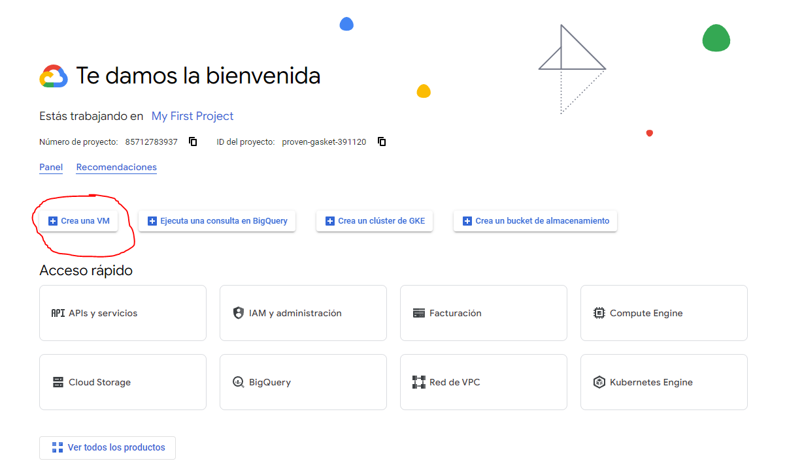

Seleccionamos las opciones que queramos para la máquina:

* Nombre
* Región
* Configuración de la máquina
* …

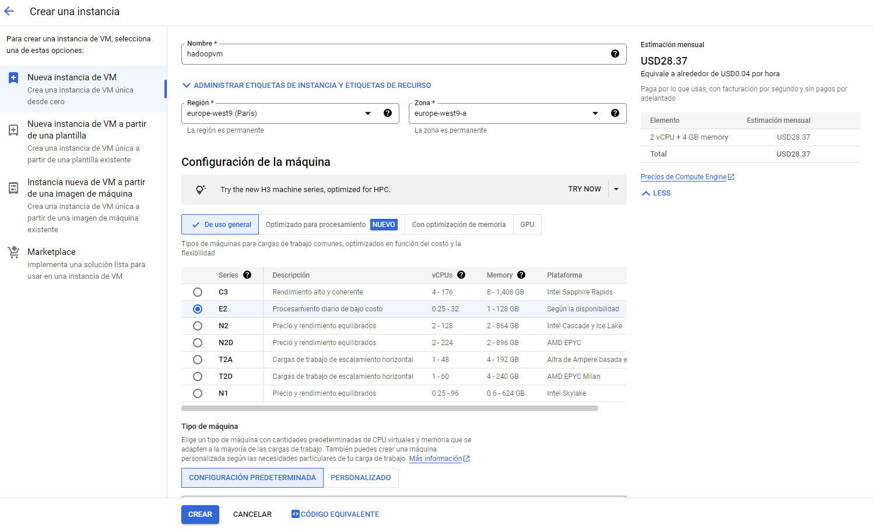

Le damos a crear.

Aquí, el código equivalente por si lo quereis ejecutar con el google Shell:

gcloud compute instances create hadoopvm \

    --project=proven-gasket-391120 \

    --zone=europe-west9-a \

    --machine-type=e2-medium \

    --network-interface=network-tier=PREMIUM,stack-type=IPV4_ONLY,subnet=default \

    --maintenance-policy=MIGRATE \

    --provisioning-model=STANDARD \

    --service-account=85712783937-compute@developer.gserviceaccount.com \

    --scopes=https://www.googleapis.com/auth/devstorage.read_only,https://www.googleapis.com/auth/logging.write,https://www.googleapis.com/auth/monitoring.write,https://www.googleapis.com/auth/servicecontrol,https://www.googleapis.com/auth/service.management.readonly,https://www.googleapis.com/auth/trace.append \

    --create-disk=auto-delete=yes,boot=yes,device-name=hadoopvm,image=projects/debian-cloud/global/images/debian-11-bullseye-v20230912,mode=rw,size=10,type=projects/proven-gasket-391120/zones/us-central1-a/diskTypes/pd-balanced \

    --no-shielded-secure-boot \

    --shielded-vtpm \

    --shielded-integrity-monitoring \

    --labels=goog-ec-src=vm_add-gcloud \

    --reservation-affinity=any

Esperamos a que google la aprovisione y esté activa:

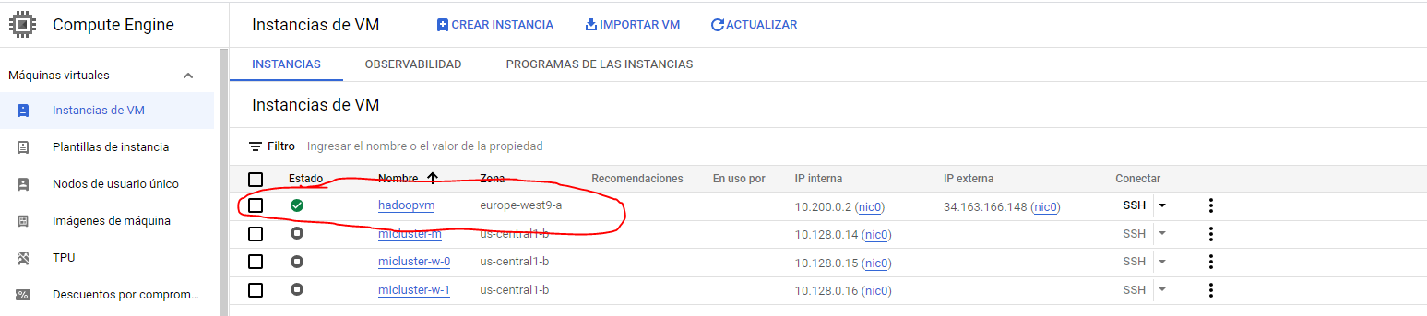

Nos conectamos vía ssh a la máquina:

